INDICAÇÃO Nº 108/2016

Sugere ao Poder Executivo Municipal a limpeza e roçagem das áreas públicas do bairro Dona Regina.

Excelentíssimo Senhor Prefeito Municipal,

Nos termos do Art. 108 do Regimento Interno desta Casa de Leis, dirijo-me a Vossa Excelência para sugerir que, por intermédio do Setor competente, seja executada a limpeza e roçagem das áreas públicas do bairro Dona Regina, nesta.

**Justificativa:**

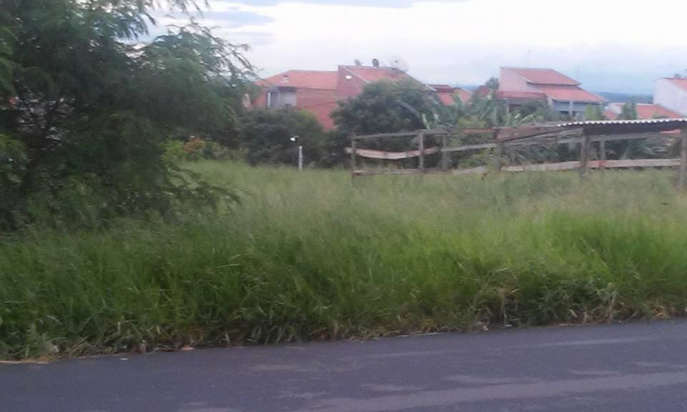

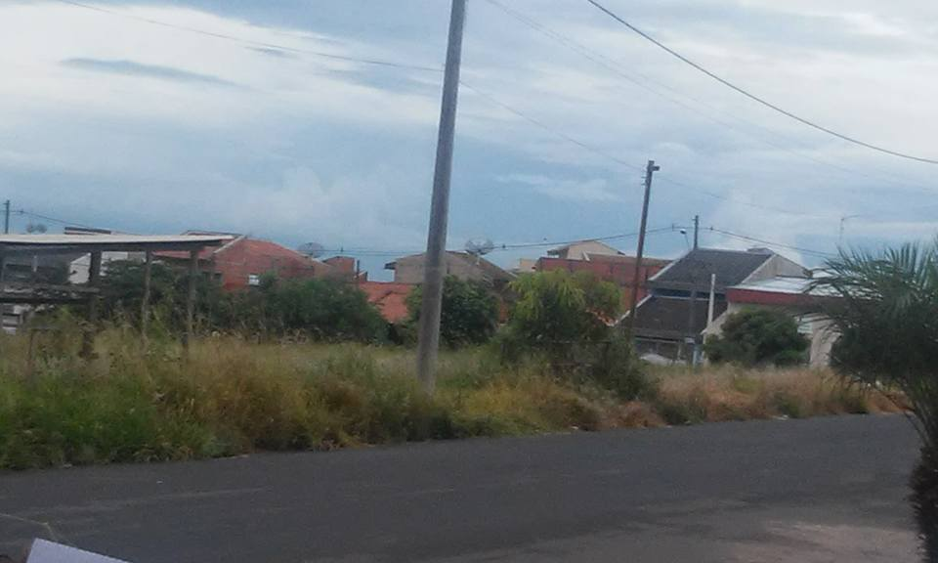

Conforme reivindicação da população, este vereador solicita a limpeza e roçagem das áreas públicas do bairro Dona Regina, uma vez que o bairro está tomado pelo mato alto e sujeira, fato que está causando transtornos aos moradores, haja vista aparecimento de insetos e bichos peçonhentos nas residências. Solicito URGÊNCIA no atendimento desta indicação.

Plenário “Dr. Tancredo Neves”, em 13 de janeiro de 2.016.

**FABIANO W. RUIZ MARTINEZ**

**“Pinguim”**

-vereador-